

DOMINGO XXXII DEL TIEMPO ORDINARIO

Somos una gran familia contigo
DIA DE LA IGLESIA DIOCESANA
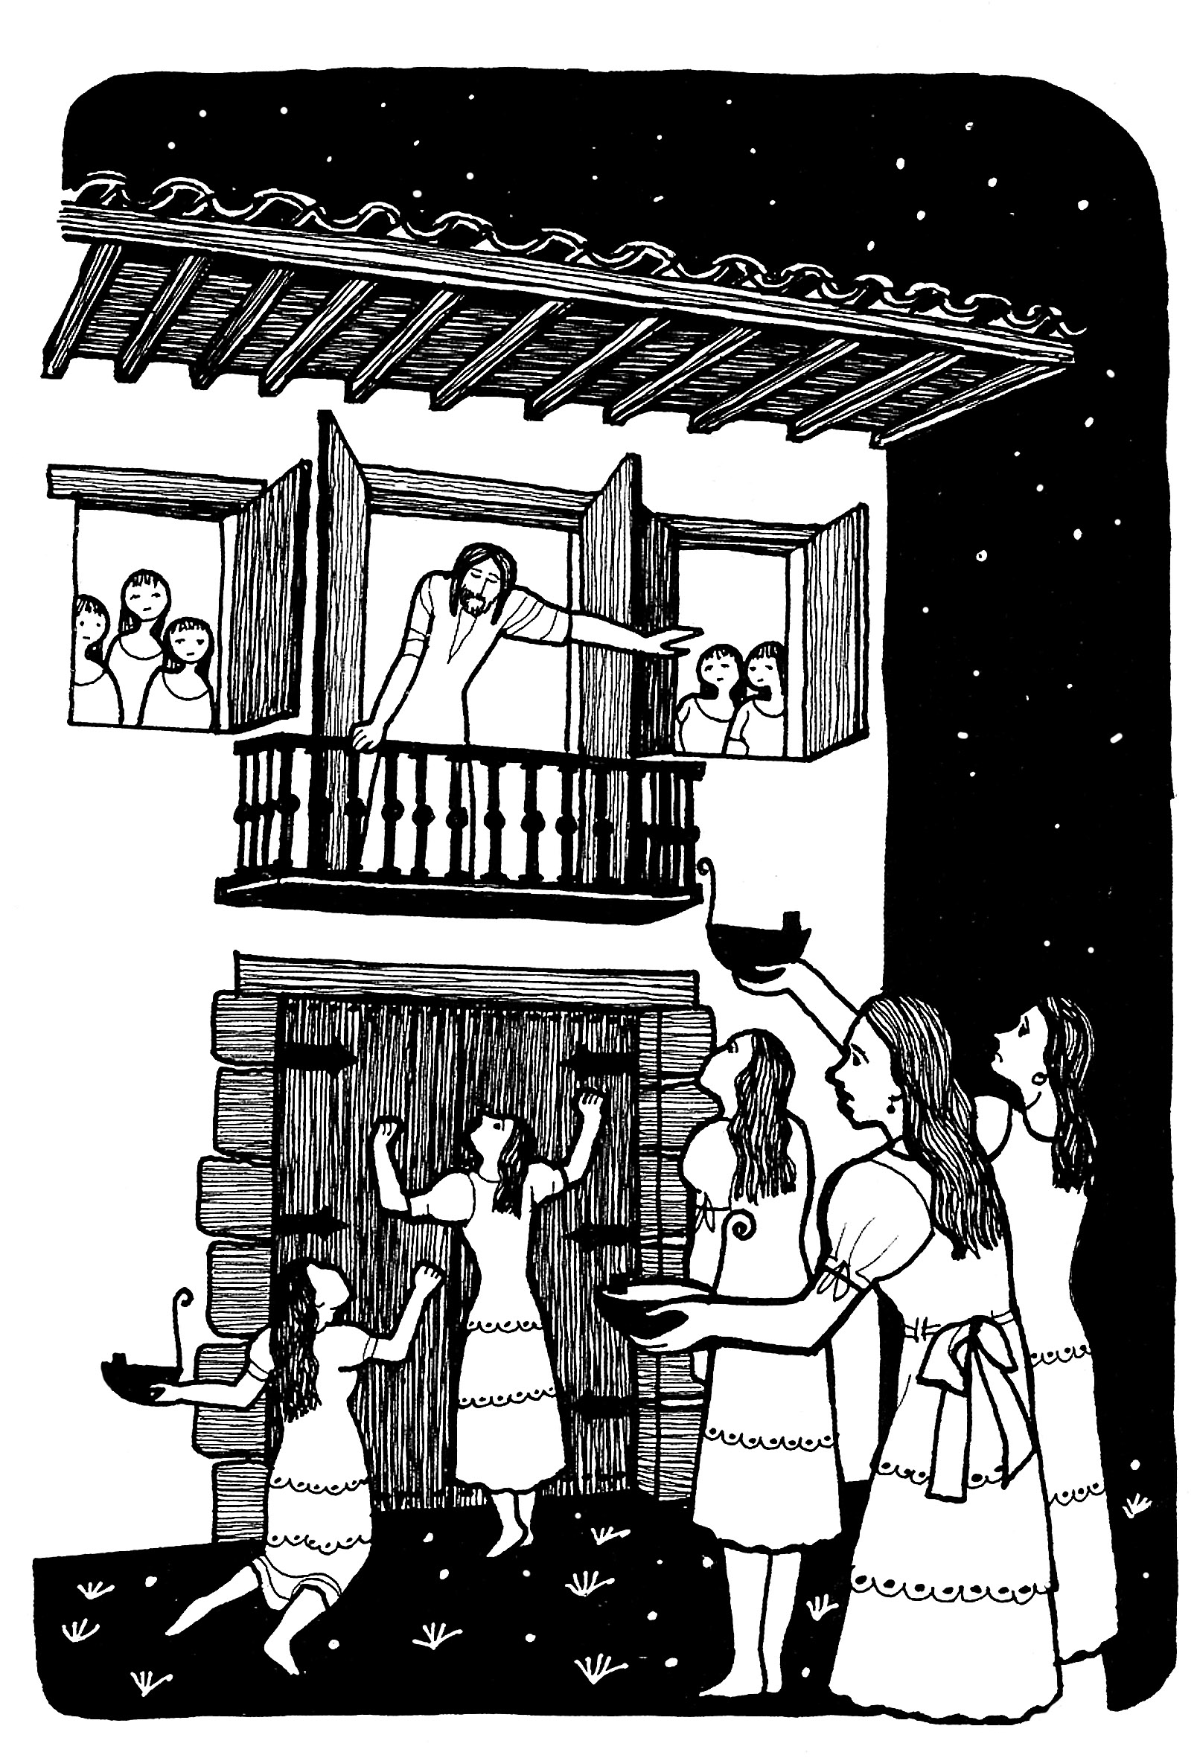
Oración final
Oh Dios, causa de nuestra alegría y esperanza:
Estamos seguros y gozosos
de haber encontrado a tu Hijo Jesús
en esta celebración eucarística.
Hemos reconocido su voz
en la proclamación de la Palabra;
él nos ha alimentado con el pan de sí mismo.
Que el mismo Jesús sea la lámpara
que ilumine claramente nuestra vida
y haz que sepamos escuchar siempre su voz
que clama a nosotros
en nuestros hermanos necesitados,
para que así, cuando venga,
nos encuentre dispuestos
para reunirnos con Él en la fiesta del reino,
por los siglos de los siglos.

AGENDA

- Miércoles 15, a las 19h celebración de entrega de las Biblias para los niños de catequesis de infancia de 4ºPrimaria.
- Jueves 16, a las 19h, Junta Económica parroquial.

PRIMERA LECTURA
Lectura del libro de la Sabiduría
La sabiduría es radiante e inmarcesible, la ven fácilmente los que la aman, y la encuentran los que la buscan; ella misma se da a conocer a los que la desean. Quien madruga por ella no se cansa: la encuentra sentada a la puerta. Meditar en ella es prudencia consumada, el que vela por ella pronto se ve libre de preocupaciones; ella misma va de un lado a otro buscando a los que la merecen; los aborda benigna por los caminos y les sale al paso en cada pensamiento.
SALMO RESPONSORIAL
Mi alma está sedienta de ti, Señor, Dios mío
Oh Dios, tú eres mi Dios, por ti madrugo,
mi alma está sedienta de ti;
mi carne tiene ansía de ti,
como tierra reseca, agostada, sin agua.
Mi alma está sedienta de ti, Señor, Dios mío
¡Cómo te contemplaba en el santuario
viendo tu fuerza y tu gloria!
Tu gracia vale más que la vida,
te alabarán mis labios
Mi alma está sedienta de ti, Señor, Dios mío
Toda mi vida te bendeciré
y alzaré las manos invocándote.
Me saciaré como de enjundia y de manteca,
y mis labios te alabarán jubilosos.
Mi alma está sedienta de ti, Señor, Dios mío
En el lecho me acuerdo de ti
y velando medito en ti,
porque fuiste mi auxilio,
y a la sombra de tus alas
canto con júbilo.
Mi alma está sedienta de ti, Señor, Dios mío

SEGUNDA LECTURA

Lectura de la primera carta del apóstol san Pablo a los Tesalonicenses
No queremos que ignoréis la suerte de los difuntos para que no os aflijáis como los hombres sin esperanza. Pues si creemos que Jesús ha muerto y resucitado, del mismo modo, a los que han muerto, Dios, por medio de Jesús, los llevará con él. Esto es lo que os decimos como palabra del Señor: Nosotros, los que vivimos y quedamos para cuando venga el Señor, no aventajaremos a los difuntos. Pues él mismo, el Señor, cuando se dé la orden, a la voz del arcángel y al son de la trompeta divina, descenderá del cielo, y los muertos en Cristo resucitarán en primer lugar. Después nosotros, los que aún vivimos, seremos arrebatados con ellos en la nube, al encuentro del Señor, en el aire. Y así estaremos siempre con el Señor. Consolaos, pues, mutuamente con estas palabras.

Aleluya
El Verbo se hizo carne y habitó entre nosotros;
a cuantos lo recibieron, les dio poder de ser hijos de Dios.

EVANGELIO
Lectura del santo Evangelio según san Mateo
En aquel tiempo, dijo Jesús a sus discípulos esta parábola: «Se parecerá el reino de los cielos a diez doncellas que tomaron sus lámparas y salieron a esperar al esposo. Cinco de ellas eran necias y cinco eran sensatas. Las necias, al tomar las lámparas, se dejaron el aceite; en cambio, las sensatas se llevaron alcuzas de aceite con las lámparas. El esposo tardaba, les entró sueño a todas y se durmieron. A medianoche se oyó una voz: "¡Que llega el esposo, salid a recibirlo!" Entonces se despertaron todas aquellas doncellas y se pusieron a preparar sus lámparas. Y las necias dijeron a las sensatas: "Dadnos un poco de vuestro aceite, que se nos apagan las lámparas." Pero las sensatas contestaron: "Por si acaso no hay bastante para vosotras y nosotras, mejor es que vayáis a la tienda y os lo compréis." Mientras iban a comprarlo, llegó el esposo, y las que estaban preparadas entraron con él al banquete de bodas, y se cerró la puerta. Más tarde llegaron también las otras doncellas, diciendo: "Señor, señor, ábrenos." Pero él respondió: "Os lo aseguro: no os conozco." Por tanto, velad, porque no sabéis el día ni la hora.»

La voz del Papa Francisco
“Debemos custodiar al Espíritu Santo custodiando la unidad. Pero el Espíritu Santo es la vida de la Iglesia, es tu vida, mi vida… Nosotros somos templo del Espíritu Santo y debemos custodiar al Espíritu Santo, hasta el punto de que Pablo aconseja a los cristianos que “no entristezcan al Espíritu Santo”, es decir, que no se tenga una conducta contraria a la armonía que el Espíritu Santo provoca dentro de nosotros y en la Iglesia. Él es la armonía, Él hace la armonía de este edificio”.
Misa en Santa Marta, 09-11-17

Aleluya

Canta aleluya al Señor (bis)
Canta aleluya (bis)
Canta aleluya al Señor

Entrada
Somos un pueblo que camina,
y juntos caminando podremos alcanzar
otra ciudad que no se acaba,
sin penas ni tristezas, ciudad de eternidad.

Somos un pueblo que camina,
que marcha por el mundo buscando otra ciudad.
Somos errantes peregrinos
en busca de un destino, destino de unidad.
Siempre seremos caminantes,
pues sólo caminando podremos alcanzar
otra ciudad que no se acaba,
sin penas ni tristezas, ciudad de eternidad.

Acción de Gracias
Gracias quiero darte por amarme
gracias quiero darte yo a ti señor
hoy soy feliz porque te conocí
gracias por amarme a mi también
Yo quiero ser señor amado
como el barro
en manos del alfarero
toma mi vida hazla de nuevo
yo quiero ser un vaso nuevo

Salmo
Guarda mi alma en la paz, junto a ti Señor



